Kynologický klub Znojmo – Gránice zve všechny své členy na
Klubový tábor 2022
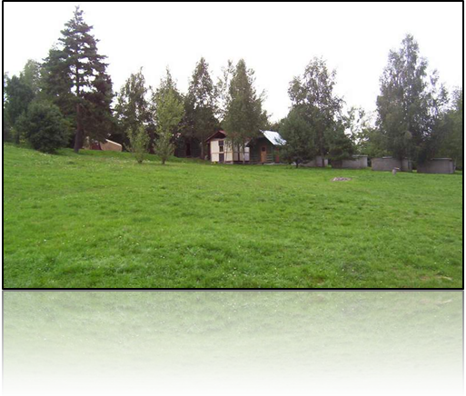
MÍSTO KONÁNÍ: Kemp „Za Chmelencem“ v Jevišovicích (stejný kemp jako v předešlých ročnících)
ZAHÁJENÍ: 21. července 2022 (sraz v kempu od 10:00 hod.)
UKONČENÍ: 24. července 2022 (odjezd v odpoledních hodinách)
PROGRAM:
ČTVRTEK (21.7.) – ubytování, seznamovací procházka dle zájmu
– canicrossové závody aneb Melounový běh VI. ( navečer) dle zámu
PÁTEK (22.7.) – agility závody TÁBOROVÉ HOPSÁNÍ VI. s Vendy
SOBOTA (23.7.) - letní mini hry IV.
- soutěž v páce
NEDĚLE (24.7.) – velený výcvik

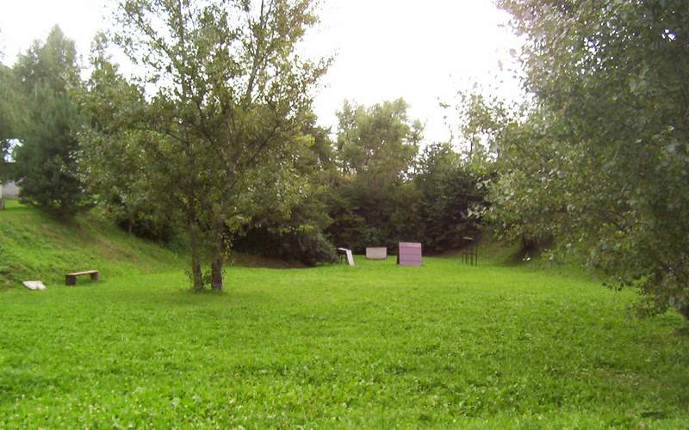
Na pozemku je poměrně velkorysý prostor pro různé psí sporty (včetně cvičiště se základními překážkami). Po celou dobu tábora budou k dispozici klubové agility překážky.
V areálu je možnost mít psy na volno, je ale potřeba brát na vědomí, že za každého psa si zodpovídá páníček, stejně tak i za případné škody, které jeho pes způsobí. Celý areál je oplocený.

UBYTOVACÍ KAPACITA
3 x dvoumístná chatka, 1 x třímístná chatka, 6 x čtyřmístná chatka (ve všech chatkách je zavedena elektřina, s výjimkou jedné čtyřmístné). V chatkách se nachází postele a odkládací police.
Upozornění: Je nutné si s sebou přivézt vlastní ložní prádlo, ideálně prostěradlo a spacák!
Psy je možno umístit do osmi kotců (hliněná podlaha), lze je ale mít samozřejmě ubytované i přímo v chatkách, což většina z nás jistě uvítá a ocení.

VYBAVENÍ
V areálu se nachází budova, ve které je společenská místnost, sprchy s teplou vodou (1x pánské, 1x dámské), splachovací WC (1x pánské, 1x dámské) a zařízená kuchyňka vybavená dřezem, plynovým sporákem a ledničkami (součástí kuchyňské linky jsou hrnce na vaření, talíře, příbory, hrnky, sklenice). Voda v areálu je pitná.
K dispozici je také ohniště. V prostorách kempu je možné si postavit vlastní stan i zaparkovat auto.
Ubytování:
ubytování v chatce: zdarma
ubytování ve vlastním stanu: zdarma :D
Rodinní příslušníci: mají také pobyt zdarma.
V Jevišovicích se nachází restaurace i obchod. V hlavní budově kempu je k dispozici vybavená kuchyňská linka, takže si můžete něco ukuchtit sami.
V ceně tábora je také již tradiční kotlíkový guláš, který se bude podávat v pátek a v sobotu večer proběhne grilování masíčka se zeleninou ☺. Také budou k dispozici během celého tábora nealkoholické nápoje, špekáčky k opečení, pečivo a nějaká zelenina. ☺ 
PŘIHLÁŠKY
Přihlášky na klubový tábor zasílejte prosím Lucii Mazalové na email: kkznojmo@seznam.cz
UPOZORNĚNÍ A PROSBA!
Při odjezdu z kempu si každý po sobě uklidí chatku a její okolí! Prosíme také, aby se táborníci zúčastnili závěrečného úklidu celého prostoru kempu (vysbírání papírků, kelímků, pet lahví,…) a úklidu společných prostor (v hlavní budově, v kuchyni, na wc a v umývárně je potřeba zamést, vytřít podlahu, umýt nádobí,…). Samozřejmostí by také měl být pro všechny úklid po svých psech v průběhu celého pobytu (v areálu jsou popelnice). Sáčky budou všem k dispozici.

